ANKYLOS-Jubiläumskongress ausgebucht
Pressekontakt
Johannes Lerch
Senior Communication Manager
Dentsply Sirona Implants
Steinzeugstraße 50
68229 Mannheim / Deutschland
T +49 (0) 621 4302-1346
F +49 (0) 621 4302-2346
johannes.lerch@dentsplysirona.com

Daya Houdayer
Edelman.ergo GmbH
Niddastraße 91
60329 Frankfurt a. M. / Deutschland
T +49 (0) 69 401254-498
daya.houdayer@edelman.com

Über Dentsply Sirona Implants:
Dentsply Sirona Implants bietet umfassende Lösungen für alle Phasen der Implantattherapie an. Dazu gehören sowohl die Implantatsysteme ANKYLOS®, ASTRA TECH Implant System™ und XiVE® als auch digitale Technologien wie patientenindividuelle CAD/CAM-Lösungen mit ATLANTIS™ und SIMPLANT® für die computergestützte Implantologie. Des Weiteren sind regenerative Lösungen mit SYMBIOS®, Programme zur beruflichen Fortbildung und Weiterentwicklung sowie professionelle Marketingleistungen für Praxen und Labore unter der Marke STEPPS™ im Portfolio. Dentsply Sirona Implants schafft einen Mehrwert für Zahnärzte und Zahntechniker und ermöglicht vorhersagbare und dauerhafte Ergebnisse in der Implantatbehandlung, die zu einer höheren Lebensqualität für Patienten führen. Weitere Informationen unter www.dentsplyimplants.de.

Über Dentsply Sirona:
Dentsply Sirona ist der weltweit größte Hersteller von Dentalprodukten und -technologien für Zahnärzte und Zahntechniker, mit einer 130-jährigen Unternehmensgeschichte, die von Innovationen und Service für die Dentalbranche und ihre Patienten in allen Ländern geprägt ist. Dentsply Sirona entwickelt, produziert und vermarktet umfassende Lösungen, Produkte zur Zahn- und Mund-gesundheit sowie medizinische Verbrauchsmaterialien, die Teil eines starken Markenportfolios sind. Als The Dental Solutions CompanyTM liefert Dentsply Sirona innovative und effektive, qualitativ hochwertige Lösungen, um die Patientenversorgung zu verbessern und für eine bessere, schnellere und sicherere Zahnheilkunde zu sorgen. Der weltweite Firmensitz des Unternehmens befindet sich in York, Pennsylvania, und die internationale Zentrale ist in Salzburg, Österreich angesiedelt. Die Aktien des Unternehmens sind an der NASDAQ unter dem Kürzel XRAY notiert.
Mehr Informationen über Dentsply Sirona unter www.dentsplysirona.com.
Pressemitteilung

Dentsply Sirona Implants feiert 30 Jahre erfolgreiche Implantattherapie
Mannheim, 8. April 2016. Der internationale ANKYLOS-Jubiläumskongress unter dem Motto „30 Jahre dokumentierter Erfolg! Einfach, innovativ.“ vom 17. bis 18. Juni 2016 in Frankfurt am Main ist bereits zwei Monate vorher ausgebucht. Interessenten, welche die Online-Registrierung verpasst haben, können jedoch noch auf einen Platz über die Warteliste hoffen. Um auf der Warteliste vermerkt zu werden, reicht eine E-Mail an: dentsply-implants@dertouristik.com.
Der internationale ANKYLOS-Jubiläumskongress bietet zwei Tage lang ein breit gefächertes Programm eine Vielzahl von Vorträgen zur Forschung und klinischen Anwendung. Thematisch werden sowohl erfahrene Implantologen angesprochen wie auch junge Kollegen, die das Implantatsystem stark nachfragen. Für beide Zielgruppen gibt es maßgeschneiderte fachliche Angebote.
Weitere Informationen: www.dentsplyimplants.de/ankyloskongress

BILDMATERIAL
steht auf der Website zum > Download bereit.

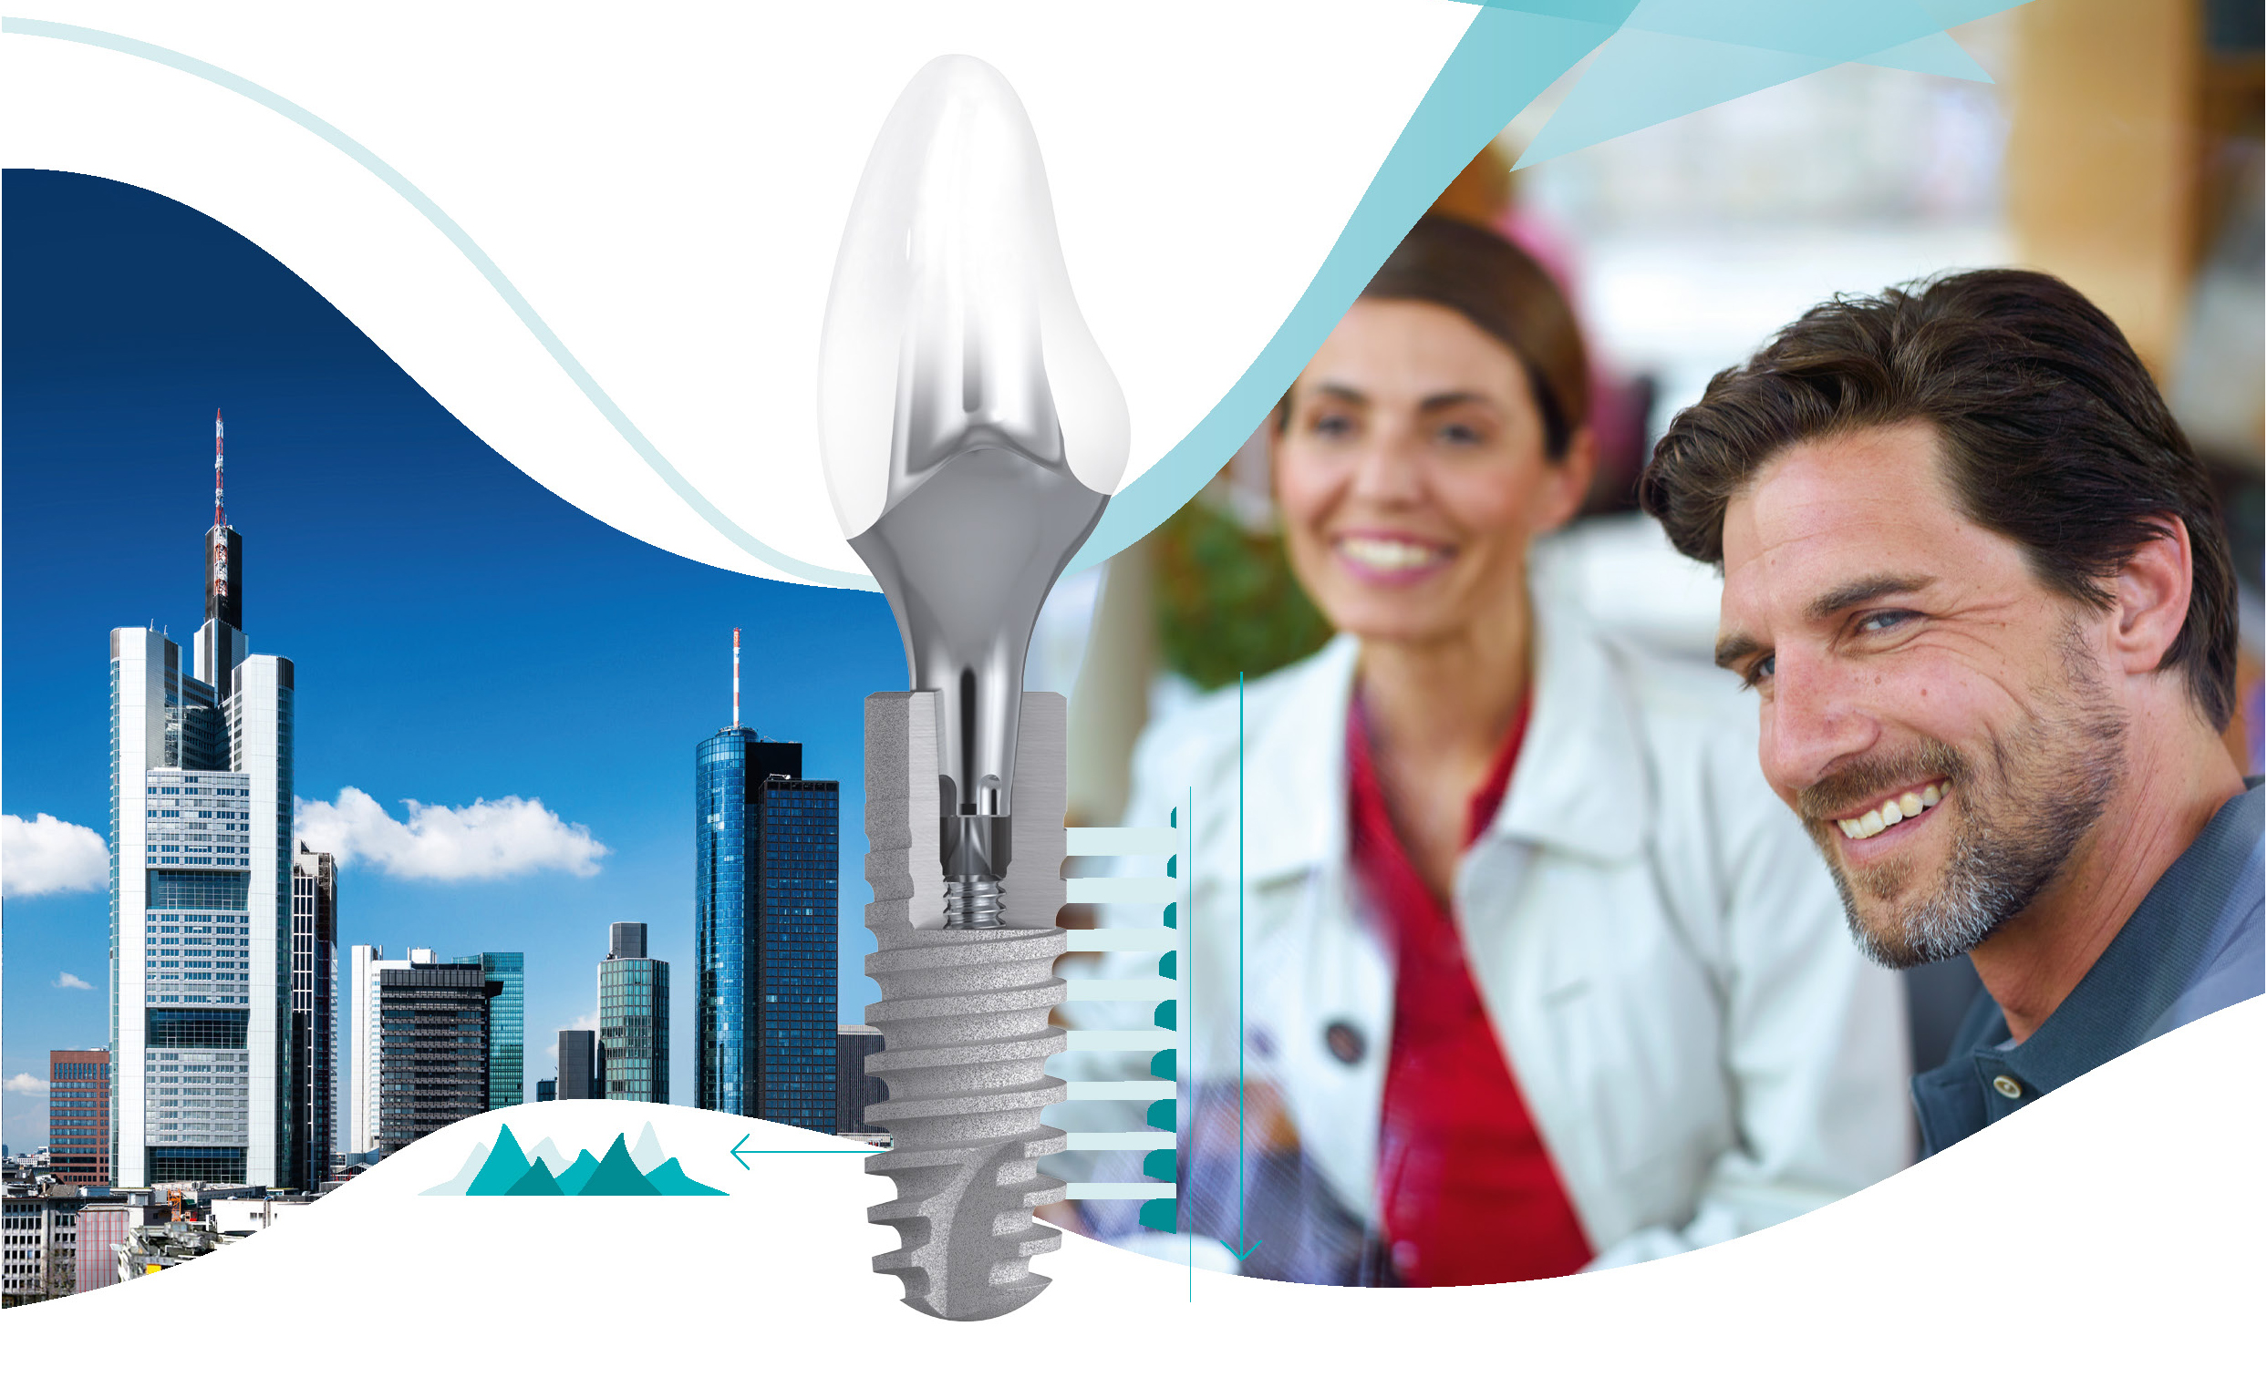 | 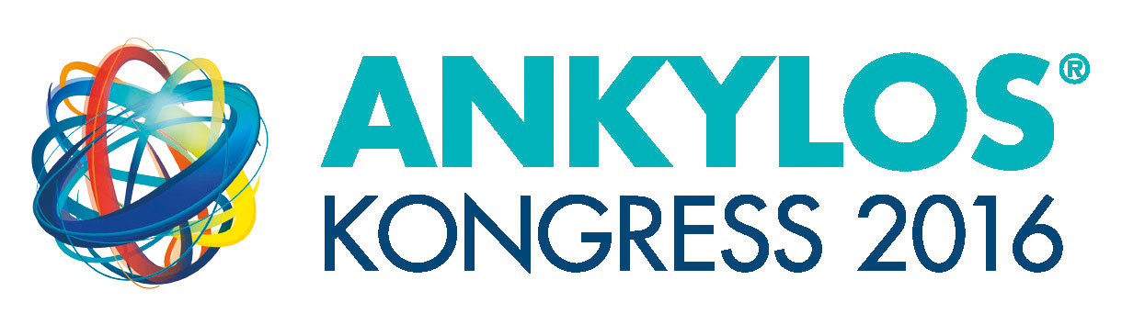
Abb. 1: Internationaler Jubiläumskongress 30 Jahre ANKYLOS  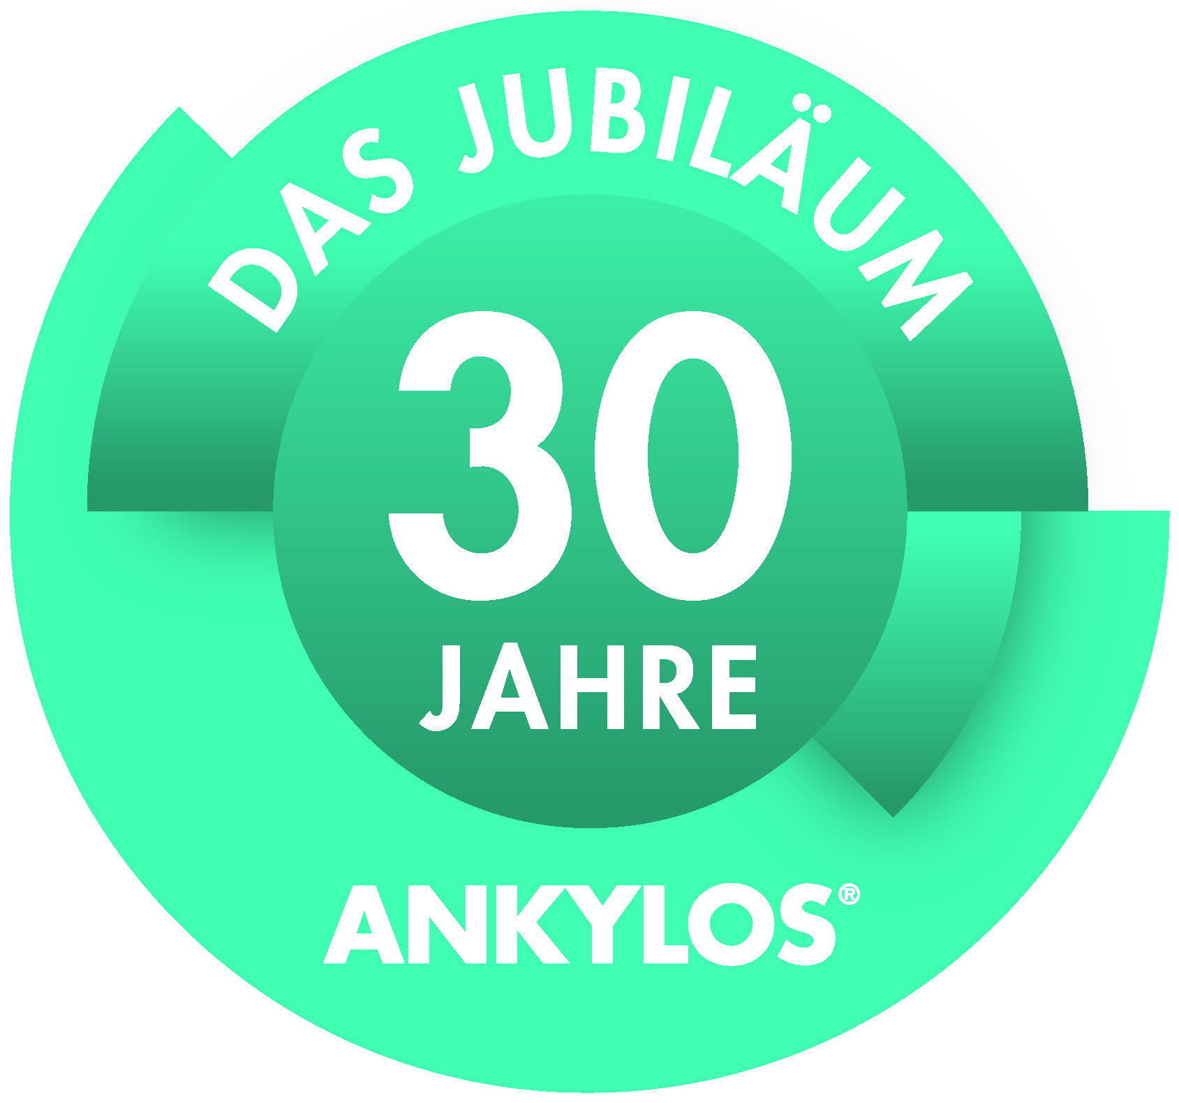  Abb. 3: Jubiläums-Signet 30 Jahre ANKYLOS | Abb. 2: Logo zum ANKYLOS-Kongress 2016

